校园招聘简章

公司简介

广东索奇实业有限公司始创于1987年，经过30年的不懈努力，现已发展成为中国厨卫精品电器的领航品牌企业。随着公司不断发展的需要，于2014年成立了鹤山分公司——广东索奇电器科技有限公司,座落于中国侨乡— —江门鹤山市鹤城镇工业二区88号，预计生产规模将达470万台，努力成为全球最出色的消毒柜生产品牌，打造中国厨卫精品电器品牌。
广东索奇电器科技有限公司是一家专业生产厨电产品的大型企业，拥有雄厚的产品技术及技术研究实力，产品涵盖消毒柜、吸油烟机、灶具热水器等系列。迄止今日，索奇消毒柜已拥有9大系列60多个规格品种，并且获得国家知识产权局颁发的10个外观设计和实用专利，走出了一条专业化、精品化、多品种的致胜之路。

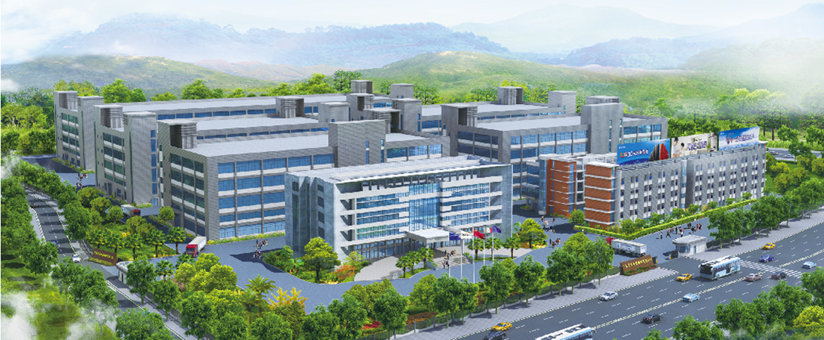

招聘岗位

职位 | 待遇（元） | 职位 | 待遇（元）
研发工程师（储备） | 5000-8000 | 安装技术工 | 3800-5000
品质工程师（储备） | 4000-6000 | 仓管员 | 4500-5700
生产管理干部（储备） | 3500-6000 | 综合管理员 | 4000-6000
人事行政专员 | 3500-5000 | 储备干部 | 3800-6000

福利待遇

福利待遇 | 说明
全勤奖 | 300元
保险与医疗 | 公司为正式员工购买五险
免费餐饮 | 中餐、晚餐均可享受6元餐费标准
免费住宿 | 免费提供员工宿舍（4人间），全新装修，配有空调、热水器、床、桌椅、阳台和独立卫生间、免费WiFi，水电平摊
职业发展 | 公司提供富有竞争力的薪酬与培训、晋升空间
娱乐设施 | 配有篮球场、羽毛球场，能满足员工健身、运动的需求
节日活动 | 享有春节、中秋节节日、员工生日会等福利
员工关怀 | 设立新员工辅导员、员工交流会、困难员工帮扶等举措

公司地址及联系方式

总公司：广东省佛山市顺德区容桂街道容边天河工业区星河路2号
分公司：广东省鹤山市鹤城镇工业大道中88号
联系人：叶小姐 联系电话：13727460484

公司网址：http://www.suki.com.cn/
公司公众号：索奇厨电

